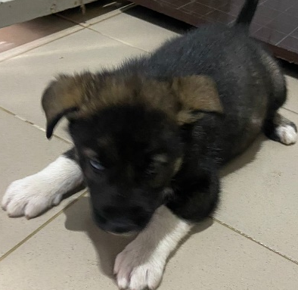 | 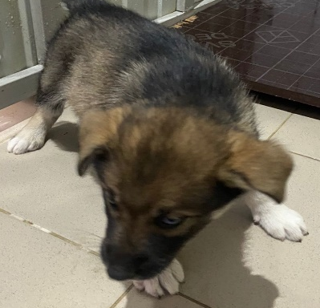 | 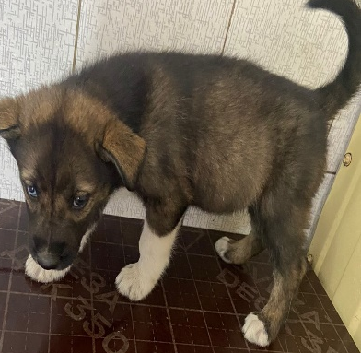 | 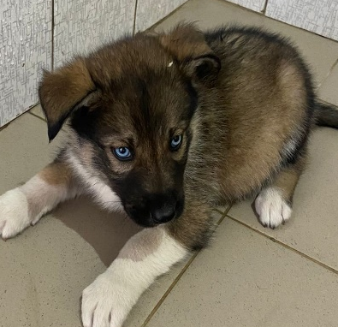
№ 472/1  Отловлено: 31.07.2023  ул. ЛПХ-2, 73  Вид: щенок.  Порода/пол: беспородный, кобель.  Окрас: темно - рыжий.  Возраст: 2 месяца.  Вес: 2 кг.  Рост: 5 см. в холке.  Приметы:  Особенности поведения: Спокойный  ИН:  Вакцинация:  Кастрация:  Вет. паспорт: нет | № 472/2  Отловлено: 31.07.2023  ул. ЛПХ-2, 73  Вид: щенок.  Порода/пол: беспородная, сука.  Окрас: темно - рыжий.  Возраст: 2 месяца.  Вес: 2 кг.  Рост: 5 см. в холке.  Приметы:  Особенности поведения: Спокойная  ИН:  Вакцинация:  Стерилизация:  Вет. паспорт: нет | № 472/3  Отловлено: 31.07.2023  ул. ЛПХ-2, 73  Вид: щенок.  Порода/пол: беспородная, сука.  Окрас: темно - рыжий.  Возраст: 2 месяца.  Вес: 2 кг.  Рост: 5 см. в холке.  Приметы:  Особенности поведения: Спокойная  ИН:  Вакцинация:  Стерилизация:  Вет. паспорт: нет | № 472/4  Отловлено: 31.07.2023  ул. ЛПХ-2, 73  Вид: щенок.  Порода/пол: беспородный, кобель.  Окрас: темно - рыжий.  Возраст: 2 месяца.  Вес: 2 кг.  Рост: 5 см. в холке.  Приметы:  Особенности поведения: Спокойный  ИН:  Вакцинация:  Кастрация:  Вет. паспорт: нет

